- มาตรฐานแฟ้มข้อมูลผู้สิทธิการรักษาพยาบาล (INS)
เงื่อนไขการออกรายงาน
1.ข้อมูลผู้มารับบริการทุกคน ทั้งในเขตและนอกเขต รับผิดชอบ
Update: อ้างอิง datadict สปสช. 53 Version 1.0.5
FIELD NAME | FIELD TYPE | LENGTH | DECIMAL | FIELD DESCRIPTION | แนวทางการตรวจสอบ
HN | Text | 9 | 0 | หมายเลขประจำตัวผู้รับบริการ ควรใช้หมายเลขเดิม ให้นานกว่า 5 ปี | Log in เข้าหน้าจอการใช้งานส่วนของเวชระเบียน แถบการรับบริการ  1. เลือกสิทธิการรักษาที่ใช้  2. กรอกเลขที่บัตร  3. กรอกวันเดือนปีที่มีสิทธิ เป็น พ.ศ  4. กรอกวันเดือนปีที่หมดสิทธิ เป็น พ.ศ  5. กรอกรหัสสถานพยาบาลหลัก  6. กรอกรหัสสถานพยาบาลรอง
INSCL | Text | 2 | 0 | สิทธิการรักษาที่ใช้
SUBTYPE | Text | 2 | 0 | ระดับสิทธิของหลักประกัน
CID | Text | 16 | 0 | เลขประจำตัวประชาชน
DATEIN | Date | 8 | 0 | วันเดือนปีที่มีสิทธิ ปีมีค่าเป็น คศ.
DATEEXP | Date | 8 | 0 | วันเดือนปีที่หมดสิทธิ ปีมีค่าเป็น คศ.
HOSPMAIN | Text | 5 | 0 | รหัสสถานพยาบาลหลัก
HOSPSUB | Text | 5 | 0 | รหัสสถานพยาบาลรอง

หน้าจอที่ต้อง Setup (หน้าจอผู้ดูแลระบบ)
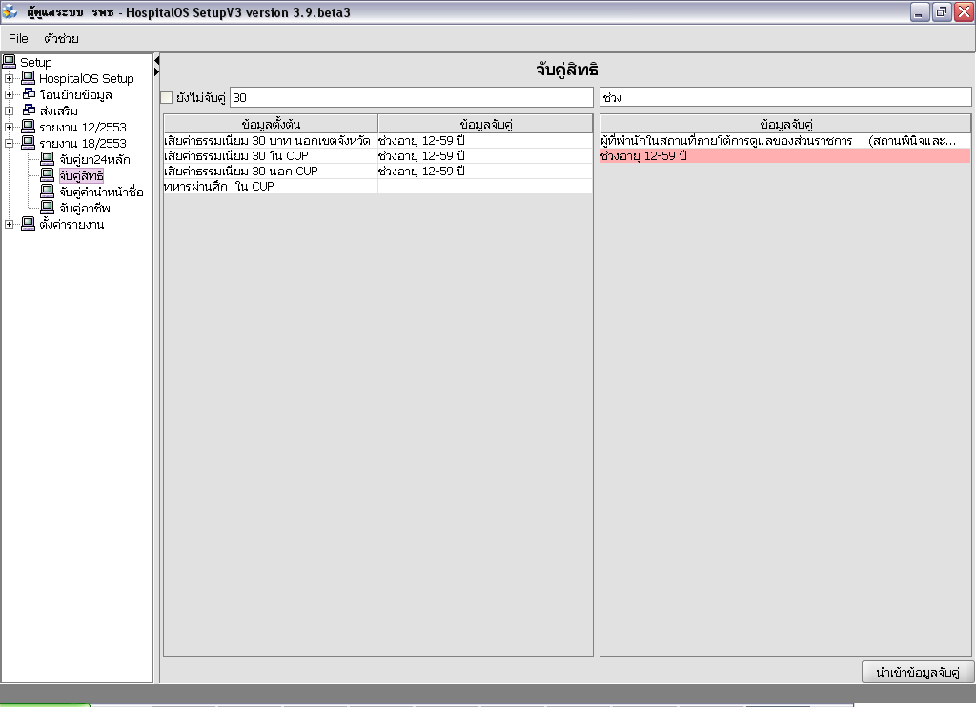
1.เลือกจับคู่สิทธิ
2.ทำการจับคู่สิทธิ

หน้าจอโปรแกรม
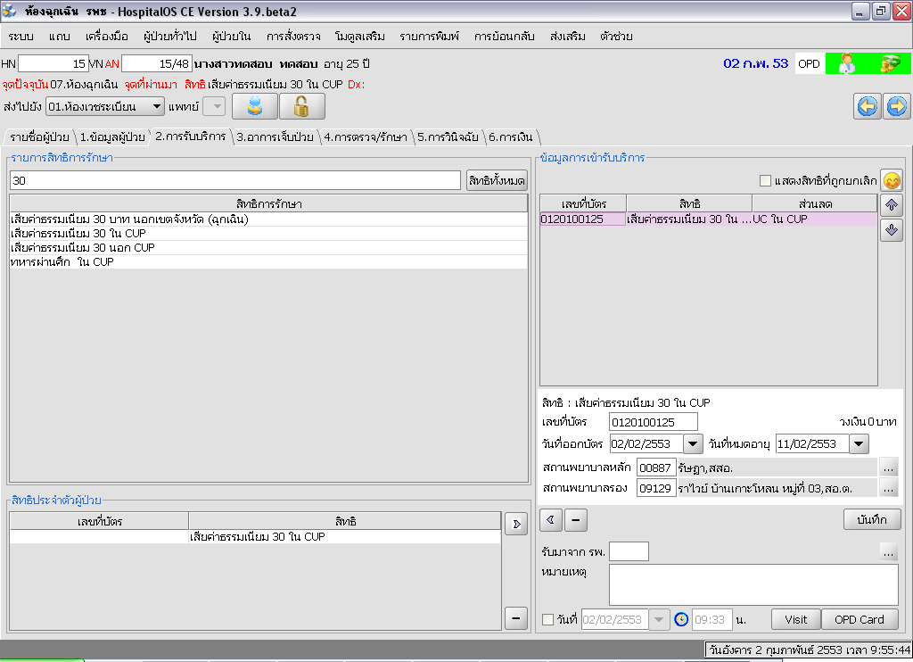
1.เลือกสิทธิการรักษา
2.กรอกเลขที่บัตร
3.กรอกวันที่ออกบัตร
4.กรอกวันที่หมดอายุ
5.กรอกสถานพยาบาลหลัก
6.กรอกสถานพยาบาลรอง

ตัวอย่างข้อมูล แฟ้ม INS
HN | INSCL | SUBTYPE | CID | DATEIN | DATEEXP | HOSPMAIN | HOSPSUB
000000003 | 01 | 01 |  | 20090101 | 20091201 | 00000 | 00000
000000023 | 01 | 01 |  | 20090101 | 20091201 | 00000 | 00000

